> Images et liens à copier avec les liens et à insérer comme signature pour les courriels.
-> Bilder und Links kopieren und in die E-Mail-Signatur einfügen.
Signature 2 X NON en français

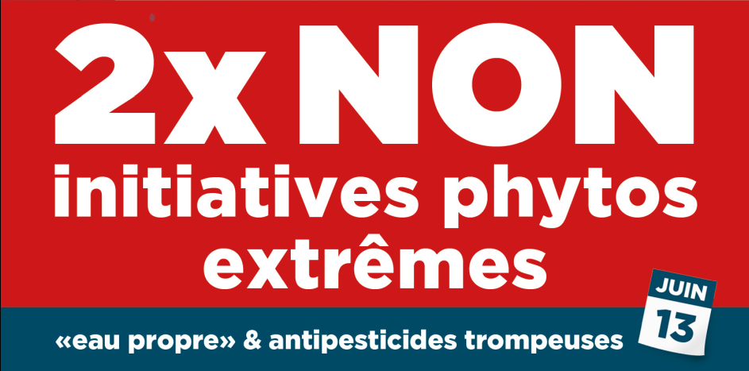
👉 Suivez « Non aux initiatives phytos extrêmes » sur Facebook, Instagram ou Twitter.

Signature 2 X NEIN aud Deutsch

👉 Folge «Extreme Agrarinitiativen Nein» auf Facebook, Instagram oder Twitter.

Signature 2 X NON en français et 2 X NEIN aud Deutsch

👉 Suivez « Non aux initiatives phytos extrêmes » sur Facebook, Instagram ou Twitter.
👉 Folge «Extreme Agrarinitiativen Nein» auf Facebook, Instagram oder Twitter.

